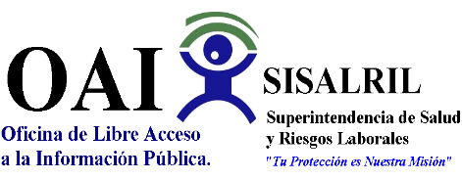

Superintendencia de Salud y Riesgos Laborales
SISALRIL
Informe Estadístico Trimestral de la Línea 311
Quejas Reclamaciones y Sugerencias
Abril –Junio
2022

Tipo | Abril | Mayo | Junio | Total
Quejas | 2 | 3 | 3 | 8
Reclamaciones | 2 |  |  | 2
Sugerencias
Total General |  |  |  | 10

Realizado por.
Lic. Ruth Esther Bastardo G.
Oficial- SISALRIL

